**Лабораторна робота №9**

з курсу “Архітектура обчислювальних систем та комп’ютерна схемотехніка”

Тема:” Команди передачі управління та організація циклів в Assembler ”

Виконав Студент групи ПМІ-11

Яцуляк Андрій

**Тема:** Команди передачі управління та організація циклів в Assembler.

**Мета роботи:** Використовуючи середовище Visual Studio, на прикладі обчислення математичного виразу освоїти програмування з використанням команд переходу та циклів на мові Assembler.

1. У середовищі Visual Studio створив простий проект на мові C++.
2. Вибравши з контекстного меню проекту пункт Build Customiza-tion ..., підключив інструмент Microsoft Macro Assembler, активізувавши опцію masm.
3. .З використанням асемблерної вставки реалізував програму для обчислення значення виразу y для усіх цілих значень х з проміжку[-22;2]:

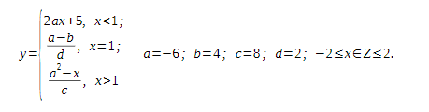

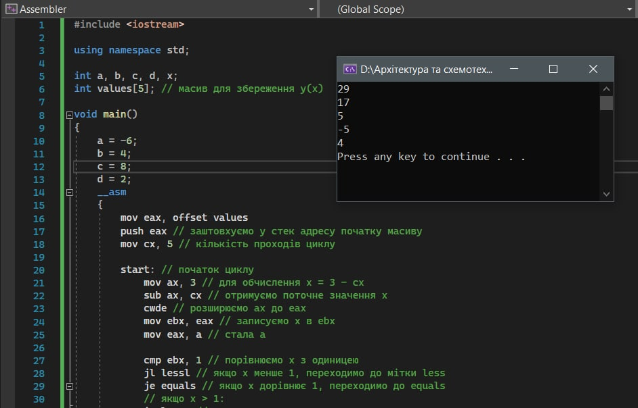

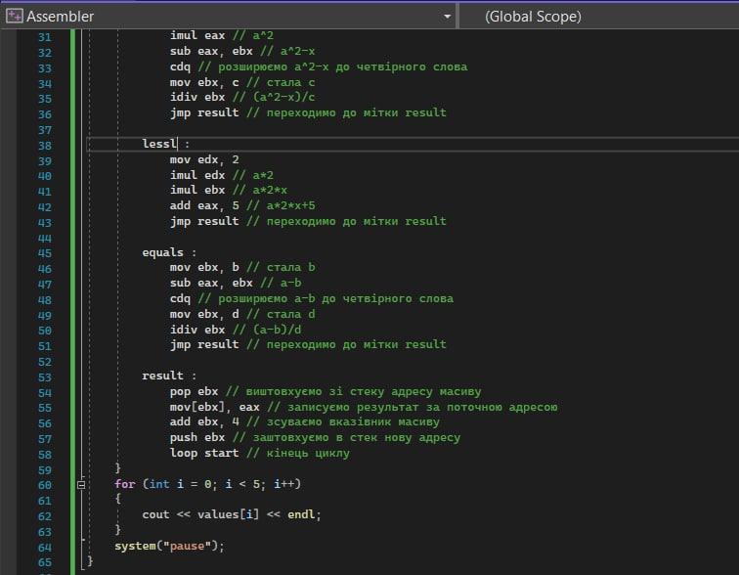

1. Реалізував програму обчислення математичного виразу, обравши завдання згідно зі своїм варіантом .

**Варіант 25:**

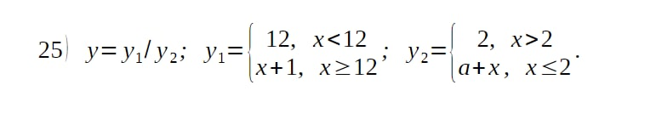

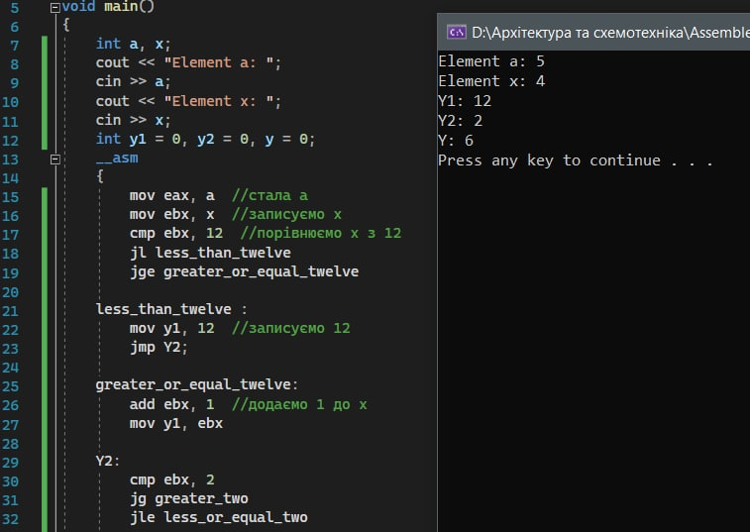

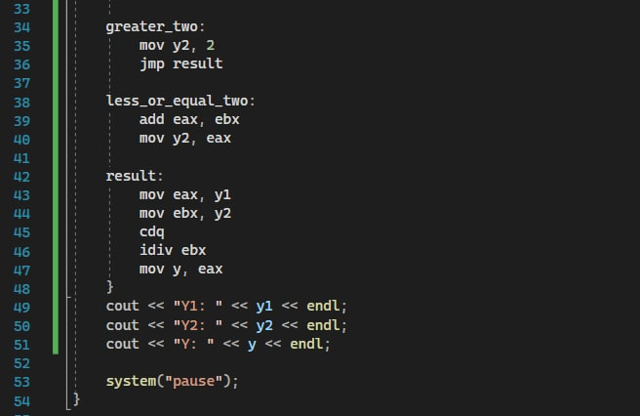

**Висновок:** Використовуючи середовище Visual Studio, на прикладі обчислення математичного виразу я освоїв програмування з використанням команд переходу та циклів на мові Assembler.